Contrat Natura 2000
Fiche synthétique de projet

Comité technique du 12 juin 2012
Ø Site Natura 2000 :
- FR5300043 (Guissény)
Ø Bénéficiaire du contrat :
- MAIRIE de GUISSENY
Ø Statut du demandeur (particulier, association, collectivité EP...) :
- Collectivité
Ø Intitulé de l’opération :
- Travaux de mise en défens et de fermeture ou d'aménagement des accès (A32324P)
Ø Localisation (joindre un plan de situation du projet) :
- cf. cartes de synthèse du projet de contrat (Annexes III, IV et V)
Ø Références aux fiches actions du DOCOB :
- actions ponctuelles :
- Fiche action N°5 « Maîtriser la fréquentation sur les zones sensibles » ; Ordre de priorité : Priorité 
- Fiche action N°6 « Réhabiliter les zones dunaires dégradées » ; Ordre de priorité : Priorité 
Références aux objectifs du DOCOB :
A1 : « Maintenir les habitats d’intérêt communautaire et/ou à forte valeur patrimoniale en bon état de conservation »
A3 : « Conserver et entretenir les milieux dunaires »
E2 : « Maîtriser la fréquentation des sites fragiles »

Ø Habitats ou/et espèces concernés :
- Habitats : Végétation annuelle des laisses de mer 1210 ; Falaise avec végétation des côtes atlantiques et baltiques 1230 ; Dunes mobiles embryonnaires 2110 ; Dunes mobiles du cordon littoral à Ammophila arenaria 2120 ; Dunes fixées à végétation herbacée 2130* (habitat prioritaire)

Ø Description du projet : éléments de contexte (menaces), objectifs visés, travaux envisagés, phasage des opérations...
Les principaux habitats d'intérêt communautaire concernés sont les habitats sur substrat sableux depuis le haut de plage, avec les végétations de laisses de mer, jusqu'aux dunes fixées. Les végétations de falaises concernent des superficies assez faibles sur le site et sont localement concernées par le projet de mise en défens.
Des aménagements importants de mise en défens des dunes et du littoral ont été réalisés au début et à la fin des années 1990, renforcés par quelques actions ponctuelles depuis. Ces aménagements ont permis dans leur ensemble de restaurer les habitats dunaires fortement dégradés par la fréquentation automobile et piétonne des années 1960 aux années 1980. Ces aménagements sont localement en très mauvais état et ne permettent plus d'assurer leur rôle de mise en défens. L'analyse des orthophotographies de 1993, 2000, 2005 et 2009 indique que la restauration de la végétation se poursuit toujours sur la période 2000 à 2005, avec une cicatrisation importante des zones à nu. Entre 2005 et 2009, il est par contre constaté l'apparition ou ré-apparition de chemins « sauvages » dans des secteurs censés être partiellement ou totalement en défens, en lien avec l'état de délabrement des équipements et/ou des comportements inadéquates d'usagers.
La fréquentation entraîne localement la mise à nu du sol, favorise la prolifération d'espèces indésirables dans les zones perturbées, tel que le Radis ravenelle pour lequel des actions de limitation ont par ailleurs été mises en place. Le cordon dunaire du Vougo est soumis à une érosion marine localement assez forte entraînant un recul du front de dune qui présente dans la partie orientale un profil abrupt. La fréquentation piétonne en sommet de cordon peut favoriser l'érosion soit par éboulement direct, soit par destruction du couvert végétal qui assure la fixation du substrat. Actuellement, il est constaté une fréquentation régulière dans la zone normalement en défens où les dunes sont le plus fortement érodées.
Les autres secteurs de dunes, de la plage de Nodeven à la plage de la Croix sont discontinus. Bien que de taille moindre que le Vougo, ces secteurs formaient le second massif dunaire en terme de taille à Guissény, en partie perché sur un substrat limoneux et localement rocheux. Ce massif dunaire a fortement régressé suite à des extractions de sable post-Seconde Guerre mondiale mais surtout suite à l'urbanisation importante de ce secteur. Les habitats dunaires subsistant présentent tout même un intérêt, notamment en terme de quasi-continuité le long du littoral pour les espèces inféodées à ces milieux. Ces habitats dunaires tout comme ceux du Vougo sont traversés par le GR34 et la fréquentation peut-être relativement importante. Ainsi, il est important de disposer de clôture de mise en défens efficaces pour canaliser le public.
Ce projet de contrat propose la mise en place de nouveaux linéaires de mise en défens, le renouvellement de nombreuses clôtures, l'aménagement de certains accès dont la fermeture d'un accès sur la dune du Vougo. Il n'a pas été jugé nécessaire pour certains secteurs de renouveler certaines clôtures même en très mauvaise état ; le GR34 y étant bien établi les risques de dispersion de la fréquentation sont considérés comme très faibles voire nuls. La synthèse des situations actuelles et projetées est présentée à l'annexe IV. Les opérations sont ensuite détaillées par secteur avec à chaque fois les éléments suivants : habitats d'intérêt communautaire, leur état de conservation et le type de dégradation ; aménagements actuels et aménagements envisagés (cf. annexe V), elles font suite à un diagnostic de terrain en 2012 de l'ensemble des aménagements existants ainsi qu'une réunion de travail en mars 2012 avec le groupe de travail « dunes ».
Ø Coût HT sur 5 ans (Détails des travaux par secteur en annexe II) :
Type de travaux | 2012 | 2013 | 2014 | 2015 | 2016 | Total
Suppression/ réparation de clôtures usagées (ml) | 490 ml | 402 ml | 539 ml | - | - | 1431 ml
Installation de clôtures neuves (ml) | 553 ml | 1608 ml | 479 ml | - | - | 2640 ml
Coût HT par année | 5 353,20 € | 16 297,20 € | 5 838,20 € | - | - | 27 488,60 €
Etudes et frais d'expert |  |  |  |  |  | 1 200,00€
TOTAL |  |  |  |  |  | 28 688,60 €
Ø Coût réellement supporté :
- Montant de l'aide 100% soit 28 688,60 € pour 3 ans
Ø Observations particulières :
- Le cordon dunaire du Vougo fait l'objet d'un suivi morpho-sédimentaire depuis 2004, financé initialement par un Contrat Nature du Conseil Régional et depuis 2010 par la Mairie. Cette collaboration avec l'université de Brest a permis de mener des opérations assez douces de génie écologique pour la restauration des dunes, par ré-ensablement d'excavations ou encore en optant pour un escalier amovible localisé judicieusement pour canaliser la fréquentation. Pour limiter l'érosion du front de dune du Vougo et conserver les autres dunes subsistantes, il est nécessaire de canaliser la fréquentation. La préservation des milieux littoraux est une action menée depuis plus de 25 ans sur Guissény avec des résultats probants mais qui nécessite de nouvelles interventions afin de ne pas perdre ou de retrouver le bon état de conservation d'habitats d'intérêt communautaire. Les interventions sont prévues sur des propriétés communales à l'exception d'une intervention sur une propriété du Conservatoire du Littoral dont la gestion est déléguée à la commune et localement vers la pointe des Dibennoù, sur des propriétés privées uniquement le long du sentier ouvert au titre de la servitude de passage pour les piétons sur le littoral.
Annexe I – Cahier des charges

Annexe II – Détails des travaux par secteurs

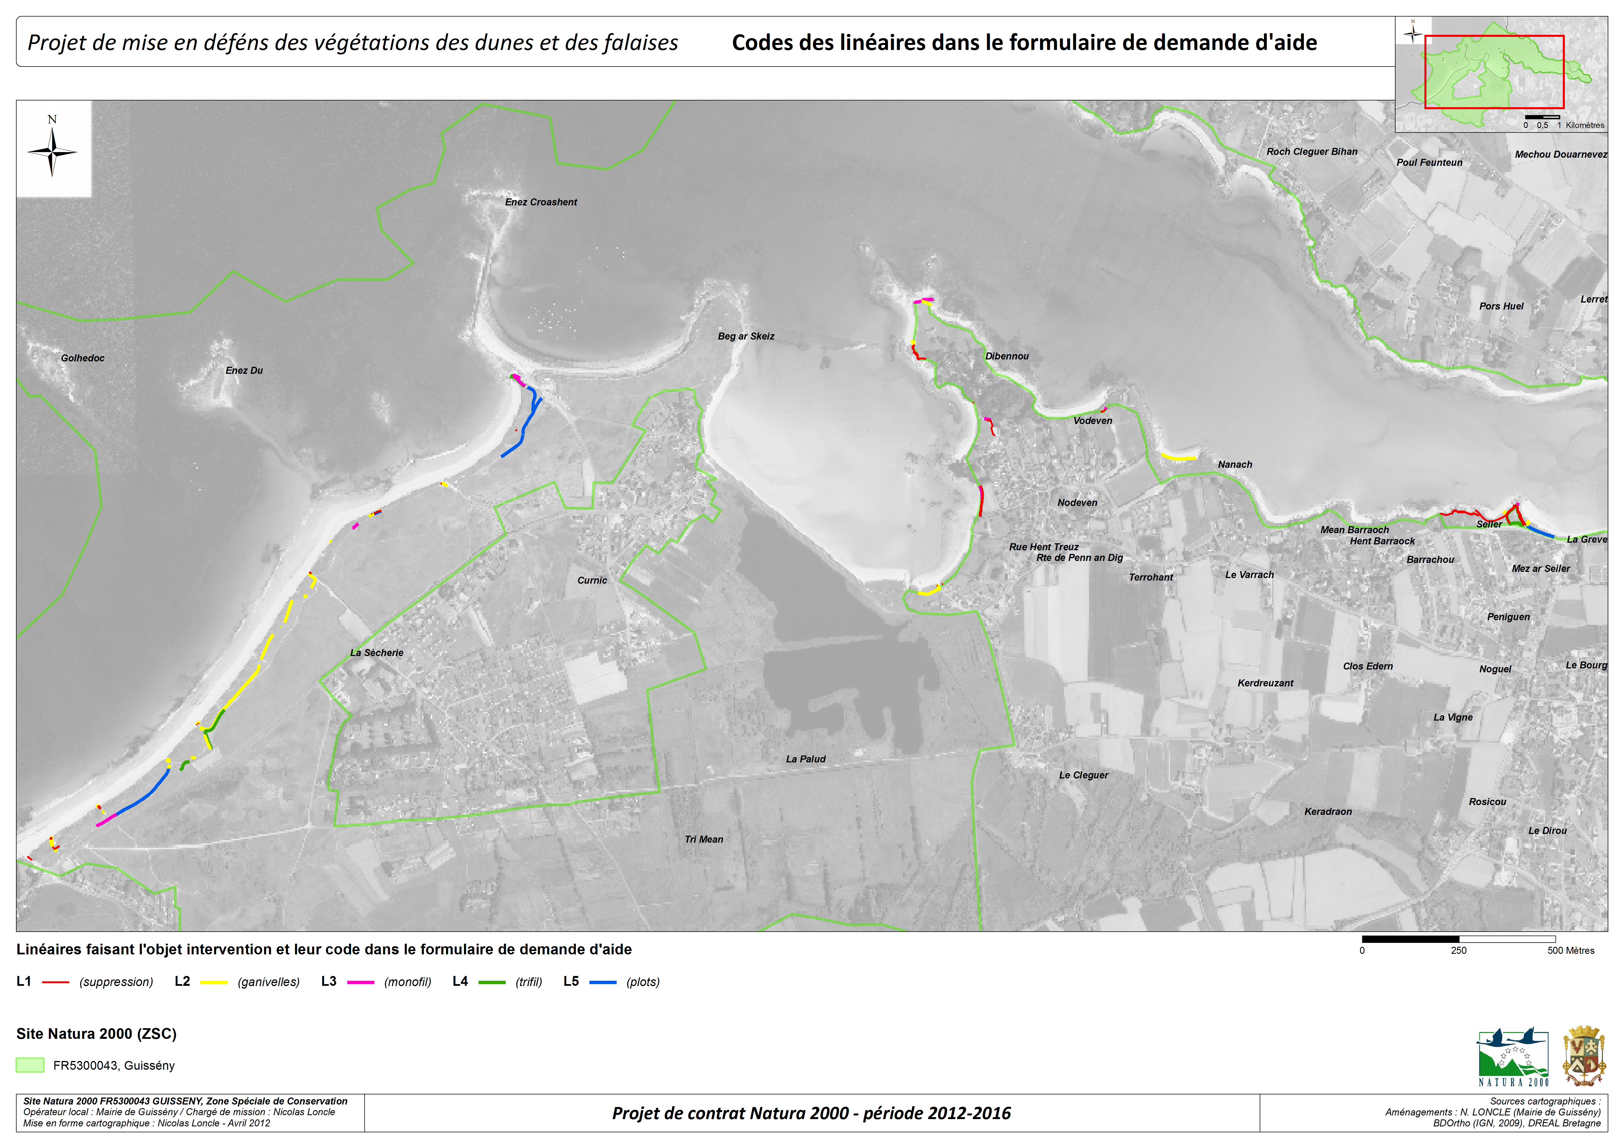
Annexe III – Localisation des linéaires concernés

